C 程序调用 汇编语言函数 操作说明

说明：本例是用 VS 2010 做的。

（1）创建一个 Win32 控制台程序项目
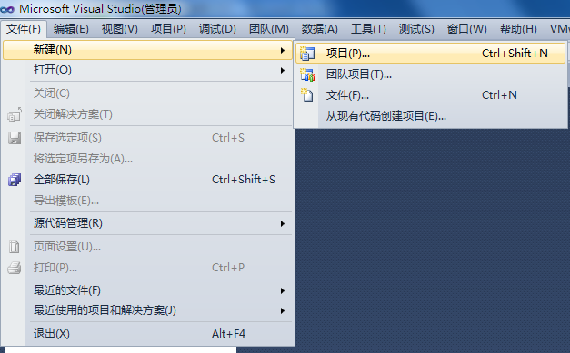

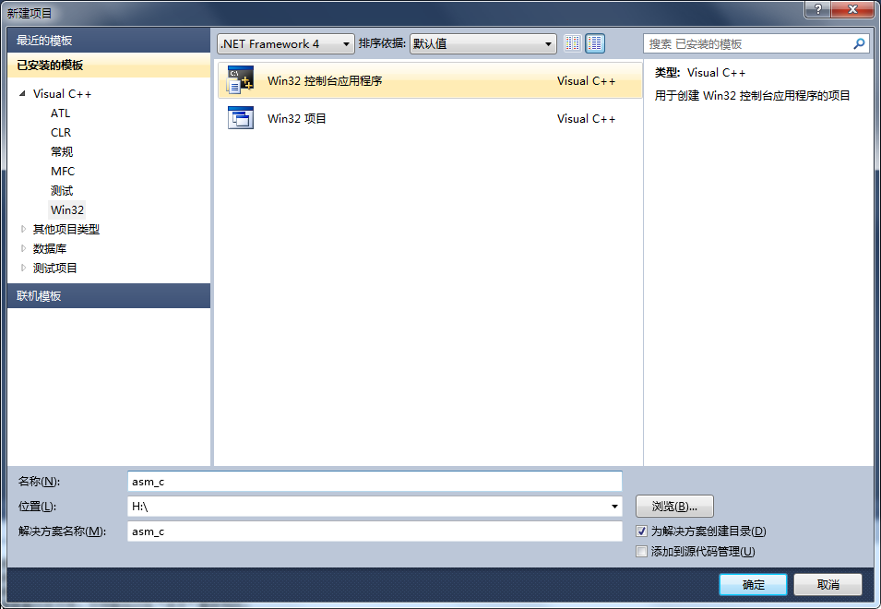

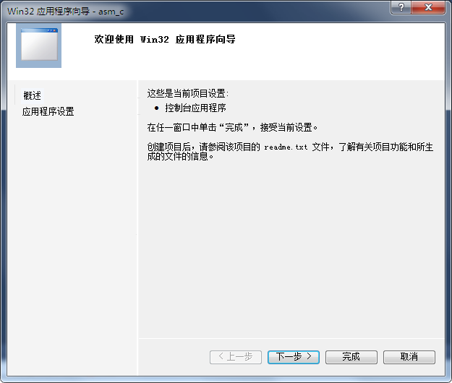

在下一页上选择“空项目”。
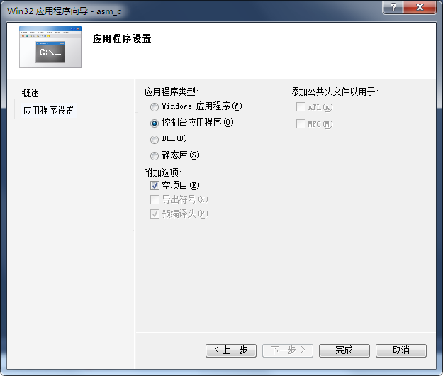

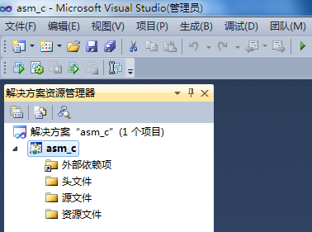

（2） 添加一个 C 程序
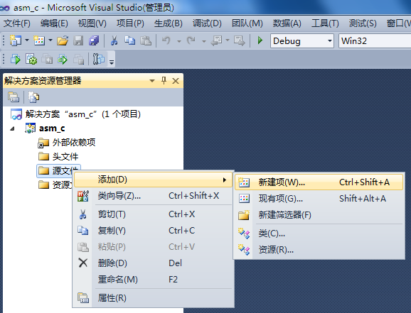

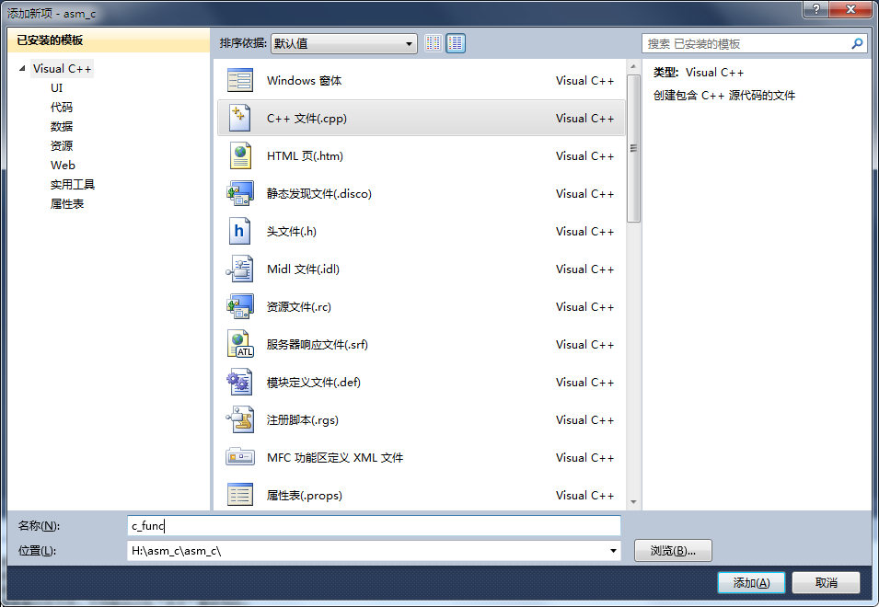

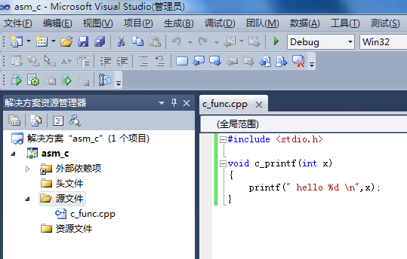

（3） 编写汇编源程序
(4) 设置环境变量，将 VS2010 的编译命令所在的目录放到Path 中。
C:\Program Files (x86)\Microsoft Visual Studio 10.0\VC\bin;
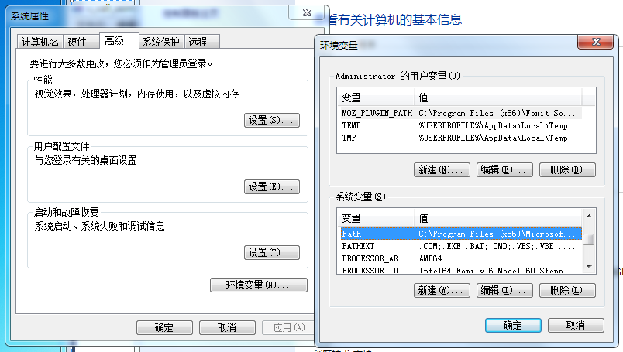

(5) 对汇编源程序进行汇编
使用 VS2010的编译器完成。
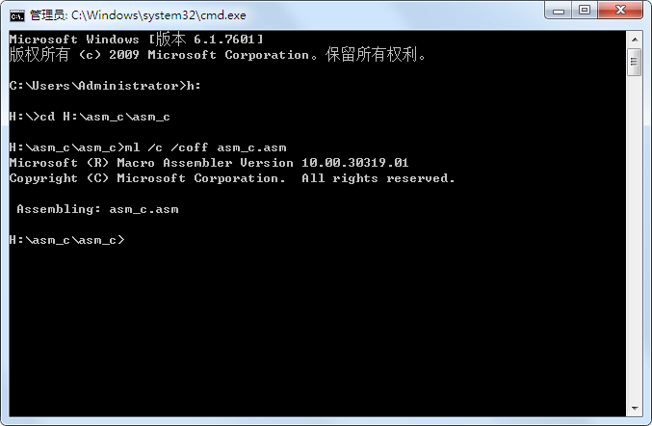

（6）将 asm 编译好的 obj文件添加到工程中。
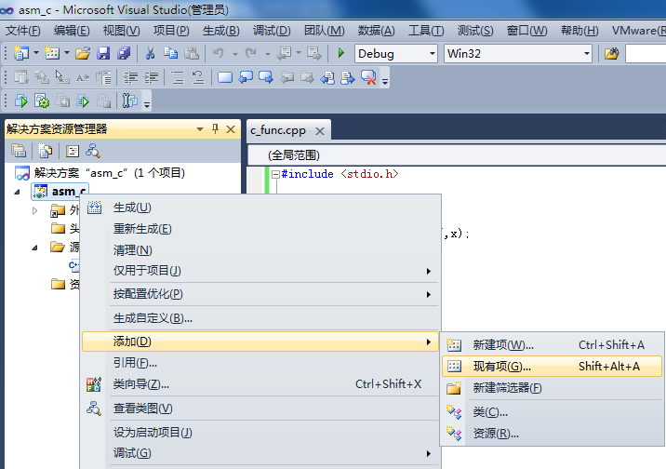

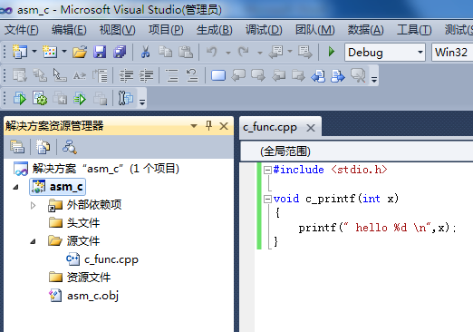

（7） 最后是”生成/生成解决方案”

